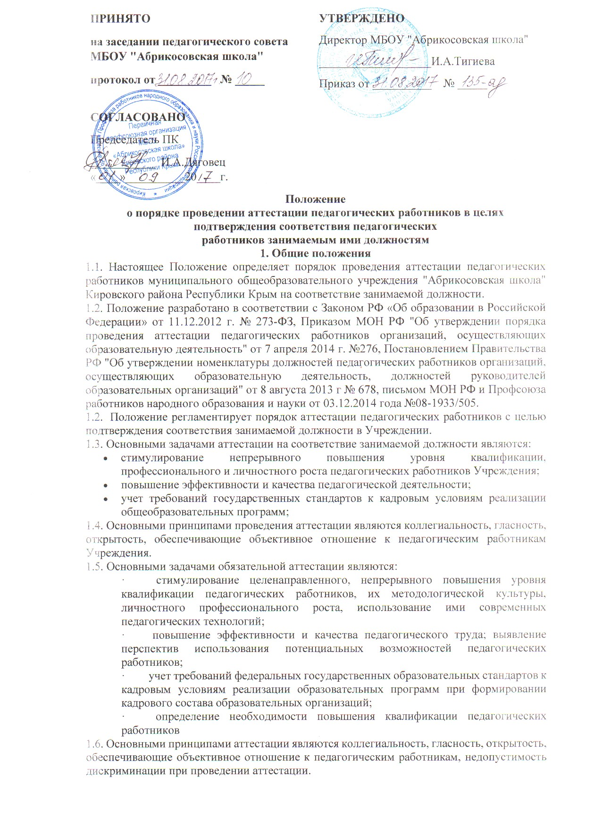
Положение
о порядке проведении аттестации педагогических работников в целях
подтверждения соответствия педагогических
работников занимаемым ими должностям
1. Общие положения
1.1. Настоящее Положение определяет порядок проведения аттестации педагогических работников муниципального общеобразовательного учреждения "Абрикосовская школа" Кировского района Республики Крым на соответствие занимаемой должности.
1.2. Положение разработано в соответствии с Законом РФ «Об образовании в Российской Федерации» от 11.12.2012 г. № 273-ФЗ, Приказом МОН РФ "Об утверждении порядка проведения аттестации педагогических работников организаций, осуществляющих образовательную деятельность" от 7 апреля 2014 г. №276, Постановлением Правительства РФ "Об утверждении номенклатуры должностей педагогических работников организаций, осуществляющих образовательную деятельность, должностей руководителей образовательных организаций" от 8 августа 2013 г № 678, письмом МОН РФ и Профсоюза работников народного образования и науки от 03.12.2014 года №08-1933/505.
1.2. Положение регламентирует порядок аттестации педагогических работников с целью подтверждения соответствия занимаемой должности в Учреждении.
1.3. Основными задачами аттестации на соответствие занимаемой должности являются:
- стимулирование непрерывного повышения уровня квалификации, профессионального и личностного роста педагогических работников Учреждения;
- повышение эффективности и качества педагогической деятельности;
- учет требований государственных стандартов к кадровым условиям реализации общеобразовательных программ;
1.4. Основными принципами проведения аттестации являются коллегиальность, гласность, открытость, обеспечивающие объективное отношение к педагогическим работникам Учреждения.
1.5. Основными задачами обязательной аттестации являются:
· стимулирование целенаправленного, непрерывного повышения уровня квалификации педагогических работников, их методологической культуры, личностного профессионального роста, использование ими современных педагогических технологий;
· повышение эффективности и качества педагогического труда; выявление перспектив использования потенциальных возможностей педагогических работников;
· учет требований федеральных государственных образовательных стандартов к кадровым условиям реализации образовательных программ при формировании кадрового состава образовательных организаций;
· определение необходимости повышения квалификации педагогических работников
1.6. Основными принципами аттестации являются коллегиальность, гласность, открытость, обеспечивающие объективное отношение к педагогическим работникам, недопустимость дискриминации при проведении аттестации.

1.7. Аттестации не подлежат:
· педагогические работники, проработавшие в занимаемой должности менее двух лет;
· беременные женщины;
· женщины, находящиеся в отпуске по беременности и родам;
· женщины, находящиеся в отпуске по уходу за ребенком до достижения им возраста трех лет;
· педагогические работники, имеющие вторую квалификационную категорию, в течение срока ее действия.
1.8. Аттестация в целях подтверждения соответствия занимаемым должностям в отношении работников, указанных в п.п. 1.7. возможна не ранее, чем через два года после их выхода из указанных отпусков.

2. Порядок проведения аттестации.
2.1. Аттестация педагогических работников Учреждения с целью подтверждения соответствия занимаемой должности проводится один раз в пять лет на основе оценки их профессиональной деятельности.
2.2. Аттестация педагогических работников Учреждения проводится в соответствии с приказом директора.
2.3. Основанием для прохождения аттестации педагогических работников Учреждения является представление на основе оценки профессиональных и деловых качеств, результатов, профессиональной деятельности по выполнению трудовых обязательств, возложенных на него трудовым договором (приложение 1). Представление иных документов не требуется.
2.4. Ознакомление с приказом по аттестации педагогических работников и представлением осуществляется под роспись не позднее чем за 30 календарных дней до дня проведения аттестации.
2.5. При отказе педагогического работника от ознакомления с приказом и представлением составляется акт, который подписывается работодателем и лицами (не менее двух), в присутствии которых составлен акт.
2.6. Аттестация не предусматривает прохождение педагогическими работниками квалификационных испытаний.
2.7. Аттестации не подлежат педагогические работники:
а) имеющие первую или высшую квалификационные категории;
б) имеющие стаж работы в учреждении менее двух лет;
в) беременные женщины и женщины, находящиеся в отпуске по беременности и родам, по уходу за ребенком до достижения им трех лет;
г) педагогические работники, отсутствовавшие на рабочем месте более четырех месяцев подряд в связи заболеванием.
Аттестация педагогических работников, предусмотренных пунктом "в" возможна не ранее чем через два года после их выхода из указанных отпусков.
Аттестация педагогических работников, предусмотренных пунктом "г" возможна не ранее чем через год после их выхода на работу.

3. Аттестационная комиссия учреждения по проведению аттестации педагогических работников
3.1.Аттестационная комиссия учреждения (далее - АКУ) по проведению аттестации педагогических работников на соответствие занимаемой должности создается приказом директора учреждения в составе председателя комиссии, заместителя председателя, секретаря, членов комиссии и представителя ПК.
3.2. Заседание АКУ считается правомочным, если на нем присутствуют не менее двух третей от общего числа членов комиссии.

3.3.Аттестация проводится на заседании АКУ 1 раз в месяц (первый четверг) с участием педагогического работника.
3.4. АКУ по проведению аттестации рассматривает представление и дополнительные сведения, представленные (по желанию) самим аттестуемым, характеризующие его педагогическую деятельность.
3.5. В случае неявки аттестуемого на заседание (по уважительной или неуважительной причине) комиссия проводит аттестацию в его отсутствие.
3.6. При вынесении решения члены АКУ вправе задать вопросы, касающиеся педагогической деятельности аттестуемого.
3.7. По результатам аттестации педагогического работника АКУ принимает одно из следующих решений:
- соответствует занимаемой должности (указывается должность педагогического работника).
- не соответствует занимаемой должности (указывается должность педагогического работника).
3.8. Решение принимается комиссией в отсутствие аттестуемого открытым голосованием.
3.9. Решение считается принятым, если в голосовании участвовало не менее двух третей состава комиссии. При равенстве голосов решение считается принятым в пользу аттестуемого.
При аттестации работника, являющегося членом комиссии, аттестуемый в голосовании не участвует.
3.10. Результаты аттестации заносятся в протокол (приложение 2) под роспись всех членов комиссии, который хранится вместе с представлением, дополнительными сведениями аттестуемого у работодателя.
3.11. На педагогического работника, прошедшего аттестацию, в течение двух дней составляется выписка из протокола (приложение 3) и хранится в личном деле педагогического работника.
3.12. По результатам аттестации выдача аттестационных листов и запись в трудовой книжке не предусматриваются.
3.13. Положение не предусматривает сохранение результатов аттестации при переходе педагогического работника в другое учреждение, в равной части как и из другого учреждения.
3.14. АКУ имеет полномочия рассматривать случаи о возможности назначения на соответствующие должности педагогических лиц, не имеющих специальной подготовки или стажа, но обладающих достаточным практическим опытом и компетентностью, выполняющих качественно и в полном объеме возложенные на них должностные обязанности и давать соответствующие рекомендации работодателю.

4. Функциональные обязанности председателя АКУ по проведению аттестации педагогических работников
4.1. Председателем АКУ по проведению аттестации педагогических работников является заместитель руководителя учреждения или педагогический работник (методист), соответствующий квалификационным характеристикам должностей работников образования и обладающий основными составляющими компетентностей педагогических работников.
4.2. Председатель АКУ несет ответственность:
- за организацию работы по созданию условий для проведения аттестации, разъясняет работникам ее цели и задачи;
- за создание доброжелательной атмосферы в ходе аттестации.
4.3. Председатель АКУ обязан:
- составлять график аттестации педагогических работников;
- составлять представления на аттестуемых;
- знакомить аттестующихся с нормативно-правовой документацией, сопровождающей аттестацию, ее изменениях и дополнениях;
- осуществлять контроль за правильностью оформления документации.
4.4. Заместитель председателя выполняет обязанности председателя в его отсутствие.
5. Функциональные обязанности секретаря АКУ по проведению аттестации педагогических работников.
5.1. Секретарь АКУ назначается руководителем учреждения.
5.2. Секретарь АКУ отвечает за организацию и техническую работу по подготовке и проведению аттестации.
5.3. Секретарь АКУ обязан:
- вести разъяснительную работу по заполнению документации;
- вести протоколы заседаний;
- оформлять выписку из протокола заседания АКУ;
- приглашать членов АКУ на заседания и отвечать за явку аттестующихся;
- в случаях возникновения конфликтных ситуаций приглашать респондентов и членов АКУ на заседания.

6. Требования к члену АКУ по проведению аттестации педагогических работников.
6.1. Профессиональные требования:
6.1.1. Наличие педагогического образования.
6.1.2. Наличие стажа педагогической работы не менее 5 лет.
6.1.3. Наличие высшей квалификационной категории.
6.1.4. Владение нормативно-правовой базой аттестации.
6.1.5. Ориентация к проблемам развития системы дополнительного образования.
6.1.6. Владение формами и методами получения, анализа и обобщения информации в пределах компетенции работника.
6.2. Коммуникативные требования.
Член АКУ должен обладать коммуникативной культурой, проявляющейся в умении реализовывать на практике личностное отношение в ситуациях профессиональной деятельности. При этом учитывается:
- наличие установки на реализацию способностей каждого аттестуемого, создание комфортного микроклимата в процессе аттестации;
- готовность к сотрудничеству;
- владение методами разрешения конфликтных ситуаций;
- речевая культура.
6.3. Права и обязанности членов АКУ:
6. 3.1. Члены АКУ имеют право:
- запрашивать необходимую информацию в пределах своей компетенции;
- задавать вопросы аттестуемым во время аттестации;
- выступать в качестве респондентов в случаях, связанных с возможностью назначения на соответствующие должности педагогических лиц, не имеющих специальной подготовки или стажа.
6.3.2. Члены АКУ обязаны:
- участвовать в работе комиссии;
- обеспечивать объективность принятия решения в пределах своей компетенции;
- защищать права аттестуемых;
- не наносить ущерба своей основной профессиональной деятельности.

Приложение 1

ПРЕДСТАВЛЕНИЕ
для проведения аттестации
с целью подтверждения соответствия занимаемой должности

1. Фамилия, имя, отчество _____________________________________________________
2. Занимаемая должность на момент аттестации (с указанием преподаваемого предмета) __________________________________________________________________________
3. Дата заключения по этой должности трудового договора __________________________________________________________________________
4. Уровень образования и (или) квалификации по специальности или направлению подготовки ________________________________________________________________
__________________________________________________________________________
(какое образовательное учреждение окончил (а), когда, специальность, квалификация, ученая степень, ученое звание)

5. Информация о получении дополнительного профессионального образования по профилю педагогической деятельности_________________________________________
__________________________________________________________________________

__________________________________________________________________________
6. Результаты предыдущей аттестации __________________________________________________________________________
7. Основные показатели профессиональных, деловых качеств аттестуемого, результаты его профессиональной деятельности по выполнению трудовых обязанностей, возложенных на него трудовым договором_________________________________________________________________
__________________________________________________________________________

__________________________________________________________________________

С представлением ознакомлен (а):_____________________________________
(подпись) (расшифровка подписи)
«___» ____________ 20___ г.

М. П. _____________________________________
(подпись руководителя) (расшифровка подписи)

Приложение 2
Протокол

1. Фамилия, имя, отчество _____________________________________________________
2. Занимаемая должность на момент аттестации (с указанием преподаваемого предмета) __________________________________________________________________________
3. Дата заключения по этой должности трудового договора __________________________________________________________________________
4. Уровень образования и (или) квалификации по специальности или направлению подготовки ________________________________________________________________
__________________________________________________________________________
(какое образовательное учреждение окончил (а), когда, специальность, квалификация, ученая степень, ученое звание)

7. Дата заседания аттестационной комиссии _______________________________________
6. Решение аттестационной комиссии _____________________________________________________________________________
(соответствует занимаемой должности (указывается наименование должности); не соответствует занимаемой должности (указывается наименование должности)
8. Количественный состав аттестационной комиссии________________________________
На заседании присутствовало ____ членов аттестационной комиссии
Количество голосов за _____, против ________

Председатель
аттестационной комиссии ___________________________________________________ (подпись) (расшифровка подписи)
Заместитель председателя
аттестационной комиссии ______________________________________________________ (подпись) (расшифровка подписи)
Секретарь аттестационной комиссии ____________________________________________ (подпись) (расшифровка подписи)

Члены аттестационной комиссии________________________________________________
(подпись) (расшифровка подписи)

М. П. _____________________________________
(подпись руководителя) (расшифровка подписи)

С решением аттестационной комиссии согласен (не согласен)________________________
_______________________ ________________________________

(подпись) (расшифровка подписи)

Приложение 3
Выписка из протокола

1. Фамилия, имя, отчество ______________________________________________________
2. Занимаемая должность на момент аттестации (с указанием преподаваемого предмета) _____________________________________________________________________________
3. Дата заседания аттестационной комиссии _______________________________________
4. Решение аттестационной комиссии _____________________________________________
_____________________________________________________________________________

5. Количественный состав аттестационной комиссии_______________________________
6. На заседании присутствовало ____ членов аттестационной комиссии
7. Количество голосов за _____, против ________

Председатель аттестационной комиссии _______________________________
(подпись)
_________________________________
(расшифровка подписи)

С выпиской из протокола ознакомлен (а) ______________________________

(подпись педагогического работника)
________________________________
(расшифровка подписи)

М.П. _______________________________
(подпись руководителя)
_________________________________
(расшифровка подписи)

